Uso de software livre no mapeamento da produção agroecológica do assentamento Milton Santos – Americana/SP
Nathan Silva de Andrade¹, Herivelto Fernandes Rocha².

¹IFSP, campus Campinas. e-mail: nathansilvarxrx@gmail.com
²IFSP, campus Campinas. e-mail: herivelto.rocha@ifsp.edu.br

Resumo: Neste projeto objetivamos analisar a produção de alimentos agroecológicos do assentamento Milton Santos - Americana/SP, a partir do uso dos softwares livres: Phildigit; Philcarto e Inkscape. Este projeto tem um caráter interdisciplinar com ações no âmbito do ensino, da pesquisa e da extensão. Para o desenvolvimento deste trabalho foi necessária a realização de uma capacitação para o uso dos softwares livres mencionados. Posteriormente o conhecimento adquirido foi replicado para as turmas do ensino médio integrado do campus Campinas. Também foram desenvolvidas atividades de extensão junto aos camponeses do assentamento, que nos auxiliaram na compreensão da territorialidade das famílias e fomentaram a construção de um banco de dados da produção agroecológica do assentamento. Além das atividades de ensino e extensão, iniciamos as atividades de pesquisa com a tabulação dos dados e produção dos primeiros mapas.
Palavras–chave: Agroecologia; Reforma Agrária; Software Livre;
Linha Temática: Educação Alimentar e Nutricional (EAN).

1. INTRODUÇÃO
O modelo atual de desenvolvimento econômico vem articulando tecnologia e produtividade na ótica do capital financeiro e da ordem neoliberal, aprofundando a degradação ambiental e dissimulando o que é sustentabilidade na relação entre ecologia e sociedade. Como parte de uma nova fase de reestruturação produtiva do capital, novos mercados e campos de valorização estão sendo explorados a partir da perspectiva dita sustentável, como é o caso da mercantilização da natureza no campo da produção de alimentos.
A Reforma Agrária brasileira é um universo dinâmico com mais de 9 mil assentamentos, distribuídos em 88 milhões de hectares que beneficiam diretamente mais de 1 milhão de famílias. Estes territórios possuem 21 tipologias, que contemplam a diversidade da luta pela e na terra (DATALUTA, 2017). No Brasil, o campesinato disputa o campo com o agronegócio. Estes modelos, de acordo com Fernandes (2008) produzem paisagens antagônicas:

[...] enquanto o agronegócio organiza seu território para produção de mercadorias, o grupo de camponeses organiza seu território, primeiro, para sua existência, precisando desenvolver todas as dimensões da vida. Esta diferença se expressa na paisagem e pode ser observada nas distintas formas de organização dos dois territórios. A paisagem do território do agronegócio é homogênea, enquanto a paisagem do território camponês é heterogênea. A composição uniforme e geométrica da monocultura se caracteriza pela pouca presença de pessoas no território, porque sua área está ocupada por mercadoria, que predomina na paisagem. A mercadoria é a expressão do território do agronegócio. A diversidade dos elementos que compõem a paisagem do território camponês é caracterizada pela grande presença de pessoas no território, porque é neste e deste espaço que constroem suas existências, produzindo alimentos. Homens, mulheres, jovens, meninos e meninas, moradias, produção de mercadorias, culturas e infraestrutura social, entre outros, são os componentes da paisagem dos territórios camponeses (FERNANDES, 2008 p.2).

O modelo de produção capitalista, baseado no agronegócio e na produção de mercadorias é hegemônico no país, contando com todo apoio necessário, por parte do Estado, para o seu desenvolvimento econômico. É para o agronegócio que boa parte do crédito agrícola é destinado e é o agronegócio quem concentra a maior parte das terras agricultáveis do país (ROCHA, 2013), já para o campesinato sobram as migalhas transvestidas em políticas públicas altamente dependentes da conjuntura política do país.
O objetivo geral desta proposta é mapear a produção agroecológica do assentamento rural Milton Santos, que faz parte da Região Metropolitana de Campinas - RMC, localizado no município de Americana a partir do uso de softwares livres. Este mapeamento se faz necessário devido a inconsistência e falta de regularidade de dados oficiais relacionados com a produção camponesa, sobretudo, de matriz agroecológica. Para este trabalho utilizaremos como base técnica os softwares livres: Phildigit (programa de vetorização de mapas). Philcarto (programa de cartografia temática), Libre Office e Inkscape (programa editor de gráficos vetoriais) e como base teórica os princípios da Cartografia Geográfica Crítica, na qual o mapa é visto capaz de transmitir uma visão de mundo de seu autor e é, por excelência, parte do discurso geográfico e instrumento da análise geográfica (GIRARDI, 2008). Esta perspectiva rompe com a lógica do mapa como algo pragmático. Este projeto está inserido em ações de ensino, pesquisa e extensão desenvolvidas junto ao Núcleo de Agroecologia, Educação e Sociedade - NEAES do campus Campinas. Portanto, além do ensino, outras ações de extensão e pesquisa vão ser desenvolvidas contribuindo para a formação integrada e o aprimoramento acadêmico e profissional, uma das diretrizes desta instituição.
Nosso objetivo é contribuir com a construção de um banco de dados amplo, que sirva de ferramenta para o desenvolvimento dos territórios da Reforma Agrária brasileira. Para isso estamos, concomitantemente ao desenvolvimento deste projeto, desenvolvendo também o DATALUTA PRODUÇÃO, interface de gerenciamento e coleta de dados da produção dos assentamentos rurais. Este e demais projetos estão sendo financiados pelo Conselho Nacional de Desenvolvimento Científico e Tecnológico - CNPq através das chamadas 21/2016 referente ao apoio à implantação e manutenção de Núcleo de Estudos em Agroecologia e Produção Orgânica - NEA e Centro Vocacional Tecnológico em Agroecologia e Produção Orgânica – CVT e chamada 016/2016 que objetiva apoiar projetos de pesquisa científica e tecnológica que visem contribuir significativamente para o desenvolvimento científico e tecnológico do País na área de Segurança Alimentar e Nutricional.

2.METODOLOGIA
Para o desenvolvimento deste projeto foi necessária uma capacitação no uso dos softwares livre mencionados. A capacitação foi ofertada pelo docente responsável pelo projeto. Após a capacitação, o conhecimento adquirido pode ser multiplicado nas aulas de geografia do ensino médio integrado do campus. Neste sentido, esta experiência serviu para transformar a prática de pesquisa em atividade de ensino, na medida em que os conhecimentos referentes a construção de uma base estatística, de uma base cartográfica e confecção e edição de mapas por ser transmitido. As atividades foram desenvolvidas nos laboratórios de informática do campus. O objetivo dos discentes era confeccionar mapas sobre algum problema público da RMC. Nesta etapa foi necessária a realização pesquisas e coletas de dados, por parte dos alunos, referentes a estes problemas, abordando temática diversas como, por exemplo: Casos de Degue; Homícidios por Armas de Fogo; Violência sexual contra mulheres e vulneráveis; Saneamento básico; Escolarização; Indice de Gini entre outros. Após a etapa de pesquisa os alunos sistematizaram os dados, numa base estatística utilizando o Libre Office, e cruzaram estas informações com a base cartográfica da RMC, gerando os mapas no Philcarto. A geração de mapas no Philcarto consiste na junção de dados estatísticos, identificados por um código (no caso dos municípios da RMC, os códigos são definidos pelo Instituto brasileiro de Geografia e Estatística – IBGE), com uma base cartográfica, que faz a leitura deste código e distribui as informações espacialmente no mapa. Na figura abaixo apresentamos as etapas necessárias para geração dos mapas:

Figura 1 – Dos dados ao mapa
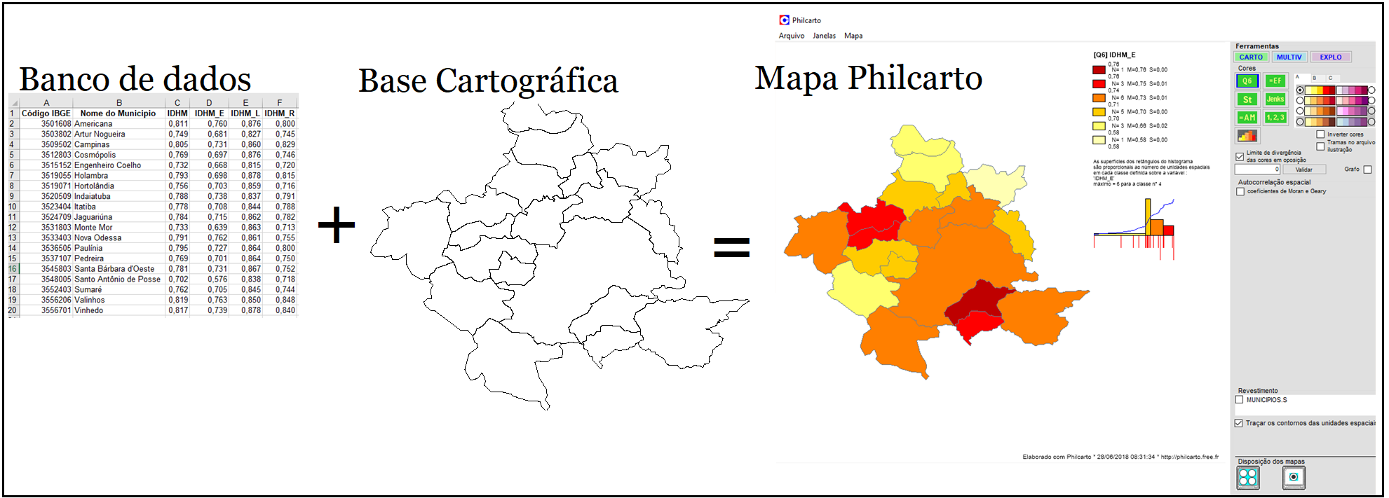

Após a confecção dos mapas os alunos tiveram que apresentar formas de resolver esses problemas por meio de políticas públicas.
Posteriormente com a finalização dos trabalhos, passamos a desenvolver a criação do banco de dados referente a produção agroecológica das famílias e criar a base cartográfica própria do assentamento. A criação do banco de dados pode ser feita em softwares editores de planilha como o Libre Office ou Excel, já a criação da base cartográfica demanda a utilização de um outro software livre o Phildigit. Neste software é possível, a partir de uma imagem, vetorizar os pontos, no caso os lotes do assentamento, e transformá-la numa base com camadas de Superfície. S, Linha. L e Ponto. P, responsáveis pela reconhecimento e junção dos dados estatísticos com a base cartográfica. Para a confecção do banco de dados do assentamento foi atribuído a cada famílias/lote um código especifico de 6 dígitos. Quando finalizamos a vetorização de um lote o código correspondente a ele também é inserido na base cartográfica.

3. RESULTADOS PARCIAIS
Após criarmos a base estatística e cartográfica referente ao assentamento, iniciamos a sistematização dos dados da produção de alimentos. Inicialmente os dados disponibilizados dizem respeito as famílias organizadas na Cooperativa da Agricultura Familiar de Americana, Cosmópolis, Limeira e Piracicaba - COOPERFLORA, que atualmente possui cerca de 13 famílias. A principal ação da cooperativa, em termos de comercialização, diz respeito a entrega de “cestas agroecológicas” para instituições localizadas na RMC. A entrega das cestas é uma alternativa criada pelas famílias assentadas que visa amenizar o impacto da extinção e/ou redução de políticas públicas que atendiam a demanda de comercialização do assentamento como o Programa de Aquisição de Alimentos – PAA e o Programa Nacional de Alimentação Escolar – PNAE. Na prancha 01, destacamos os dados da produção resultante da entrega de produtos que compõe as cestas agroecológicas das famílias cooperadas no ano de 2017.
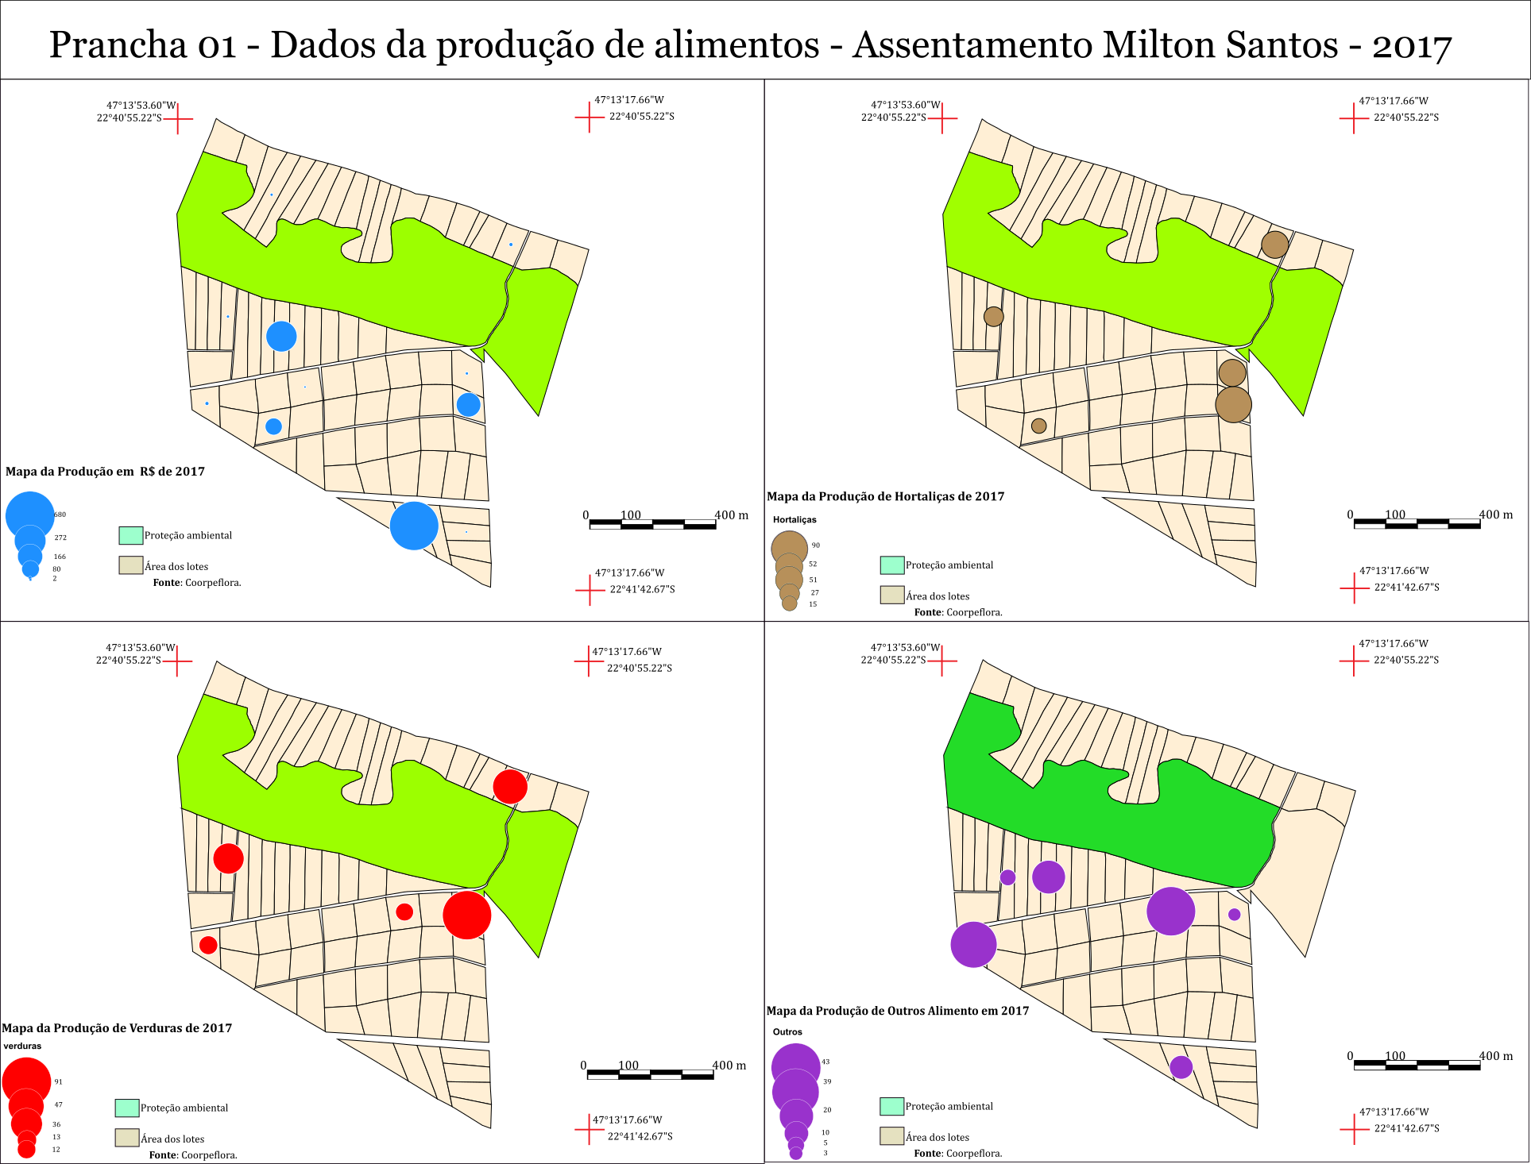
O mapa permite analisar quais famílias obtiveram a melhor renda com a entrega de produtos junto a cooperativa, além da produção de alimentos. O desenvolvimento do projeto vai permitir cruzar este tipo de informações com outras variáveis como, por exemplo, alimentos produzidos e gasto com insumos, possibilitando análises que auxiliem nossas pesquisas e sirvam de fomento para organização e desenvolvimento da produção camponesa.

4. CONCLUSÕES

Como destacamos anteriormente este projeto está atrelado a outras ações desenvolvidas junto ao NEAES. Dentre estas ações a criação do DATALUTA PRODUÇÃO visa fomentar o desenvolvimento territorial do campesinato e as análises destes territórios. Existe atualmente muita dificuldade em coletar dados referentes a produção camponesa. No desenvolvimento deste projeto nos deparamos com estas dificuldades, sobretudo no que diz respeito ao convencimento dos produtores sobre a importância destas informações. Das 65 famílias assentadas no Milton Santos, conseguimos, até o momento, informações de apenas 13 famílias. Este gargalo pode ser resolvido com a criação de um banco de dados que funcione também como um software de gestão da produção (um dos objetivos do DATALUTA PRODUÇÃO). A construção de um banco de dados com informações relacionadas a produção camponesa é uma ferramenta de defesa do território camponês tendo em vista que:

A produção material não se realiza por si, mas na relação direta com a produção imaterial. Igualmente, a produção imaterial só tem sentido na realização e compreensão da produção material. Essas produções são construídas nas formações socioespaciais e socioterritoriais. Os territórios materiais são produzidos por territórios imateriais (FERNANDES, 2009).

Ou seja, o desenvolvimento territorial do campesinato brasileiro está atrelado ao desenvolvimento imaterial (das ideias, de defesa das ideias) de seu território e é essa justamente a contribuição do DATALUTA PRODUÇÃO, a defesa imaterial do território camponês.

REFERÊNCIAS

DATALUTA – Banco de Dados da Luta Pela Terra. Coordenação: Bernardo Mançano Fernandes. Presidente Prudente: Núcleo de Estudos, Pesquisa e Projetos de Reforma Agrária, 2017.

FERNANDES, Bernardo M. Entrando nos territórios do território. In: PAULINO, Eliane T; FABRINI, João E. Campesinato e territórios em disputa. São Paulo: Expressão Popular/ UNESP: Programa de Pós Graduação em Geografia, 2008.
________________. Sobre a Tipologia de Territórios. In: Saquet, Marco Aurélio; Sposito, Eliseu Saverio. (Org.). Territórios e territorialidades: teorias, processos e conflitos. São Paulo: Expressão Popular, 2009, v. , p. -.

GIRARDI, Eduardo P. Proposição teórico-metodológica de uma cartografia geográfica crítica e sua aplicação no desenvolvimento do atlas da questão agrária brasileira. Presidente Prudente: Universidade Estadual Paulista, 2008. Disponível em: https://repositorio.unesp.br/bitstream/handle/11449/105064/gi rardi _ep_dr_prud.pdf?sequence=1&isAllowed=y. Acesso em: outubro de 2017.

ROCHA, Herivelto F. Produção territorial das Reformas Agrária no Brasil. PresidentePrudente: Dissertação (Mestrado em Geografia) – Universidade Estadual Paulista, Faculdade de Ciência e Tecnologia, 2013.

